
576.szám
KREATÍV EURÓPA HÍRLEVÉL - KULTÚRA | 2015. augusztus 28.

A Kreatív Európa Iroda ingyenes elektronikus hírlevele

Amennyiben a hírlevél szövege ebben az e-mailben nem olvasható, kérjük, kattintson ide a HTML-változat elolvasásához
1. KULTURÁLIS HÍREK AZ EU-BÓL
• 1.1 Információs napot tartunk az Európai Együttműködési projektekkel kapcsolatban
• 1.2 Pályázat az EU 2016-os Kulturális Örökség Díjára
2. KULTURÁLIS CÉLÚ PÁLYÁZATOK
• 2.1 Vas-film 11 - pályázat
• 2.2 Miért? - pályázat
• 2.3 A divatkövetők visszavágnak! - művészeti pályázat
• 2.4 Napfényország - rajzpályázat
• 2.5 Arculattervező pályázat
• 2.6 Az NKA Színház- és Táncművészet Kollégiumának pályázata
• 2.7 Az NKA Szépirodalom és Ismeretterjesztés Kollégiumának pályázata
• 2.8 Fotózz Tokajit! - pályázat
• 2.9 Törékeny erő - fotópályázat
• 2.10 TEDxYouth@Budapest 2015
• 2.11 A Tampai Repülőtér művészeti pályázata
• 2.12 Japán előadó-művészeti pályázat
• 2.13 Prix Cube - nemzetközi digitális művészeti pályázat
• 2.14 Nemzetközi fotó- és GIF pályázat
3. ÁLLÁSLEHETŐSÉGEK
• 3.1 Vezetői állás Svédországban
• 3.2 Oktatót keres a Leeds-i Egyetem
4. KONFERENCIÁK, KÉPZÉSEK, WORKSHOPOK
• 4.1 Kutatás a közönség bevonásáért - műhelyfoglalkozás
• 4.2 Elektronikus művészeti fesztivál Németországban
• 4.3 Vészfék - összművészeti fesztivál
5. PARTNERKERESÉSEK
• 5.1 Társszervezőt keresnek egy előadó-művészeti projekthez
• 5.2 Görög szervezet társszervezőt keres
• 5.3 Lengyel digitális kiadó társszervezőt keres
6. ÖSZTÖNDÍJAK
• 6.1 Alkotóházi ösztöndíj vizuális művészeknek
• 6.2 Alkotóházi ösztöndíj Olaszországba
• 6.3 Animációs alkotóházi ösztöndíj Japánba
• 6.4 Alkotóházi ösztöndíj Bécsbe
• 6.5 Alkotóházi ösztöndíj New Yorkba
• 6.6 Alkotóházi ösztöndíj Szlovéniába
• 6.7 Pályázat ösztöndíjas fotográfusképzésre

1. KULTURÁLIS HÍREK AZ EU-BÓL
1.1 Információs napot tartunk az Európai Együttműködési projektekkel kapcsolatban
 |  | A Kreatív Európa Iroda információs napot rendez az Európai Együttműködési projektek témájában.  (Kreatív Európa Iroda)  Az esemény 2015. szeptember 14-én, hétfőn kerül megrendezésre, délelőtt 11:30 és 14:30 között a budapesti Benczúr Hotelben (Budapest VI. Benczúr utca 35.) Előadásunkat elsősorban azoknak ajánljuk, akik az idei beadási időszakban pályáznak e területre. Az eseményre történő regisztráció 11.00... » Tovább
  

1.2 Pályázat az EU 2016-os Kulturális Örökség Díjára
 |  | Pályázatot hirdet az Európai Unió és az Europa Nostra az Európai Unió Kulturális Öröksége Díjak / Europa Nostra Díjak odaítélésére.  (Kreatív Európa Iroda)  Az Európai Unió és az Europa Nostra pályázatot hirdet az Európai Unió 2016-os Kulturális Öröksége Díjak / Europa Nostra Díjak odaítélésére. Továbbra is négy kategóriában lehet pályázni a díjra: Kulturális örökség megőrzése, Kutatás, Az örökség iránt elkötelezett szolgálat, valamint Oktatás, képzés... » Tovább
  

2. KULTURÁLIS CÉLÚ PÁLYÁZATOK
2.1 Vas-film 11 - pályázat
 |  | Pályázatot hirdet a táplánszentkereszti Jókai Mór Művelődési Ház, Könyvtár és Teleház a Vas-film 11 Vas megyei Függetlenfilm Fesztiválon való részvételre.  (Kreatív Európa Iroda)  A táplánszentkereszti Jókai Mór Művelődési Ház, Könyvtár és Teleház pályázatot hirdet a 2015. október 17-én és 18-án Táplánszentkereszten megrendezendő Vas-film 11 Vas megyei Függetlenfilm Fesztiválon való részvételre. Az országos függetlenfilmes találkozóra 2013-ban vagy azután készült, legfeljebb... » Tovább
  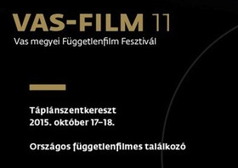

2.2 Miért? - pályázat
 |  | Irodalmi alkotópályázatot hirdet Miért? címmel az Írnom kell! portál.  (Kreatív Európa Iroda)  Az Írnom kell! portál irodalmi alkotópályázatot hirdet Miért? címmel. A pályázatra olyan írásokat várnak, amelyekben az egyik megszólaló semmi mást nem mond, csak azt, hogy Miért?, az erre adott válaszok pedig racionálisak. Az alkotásokat a portál korábbi pályázóiból álló zsűri értékeli. Minden... » Tovább
  

2.3 A divatkövetők visszavágnak! - művészeti pályázat
 |  | Művészeti pályázatot hirdet az egyesült államokbeli OCCCA A divatkövetők visszavágnak! címmel.  (Kreatív Európa Iroda)  Az egyesült államokbeli Orange County Center for Contemporary Art (Orange Megye Kortárs Művészeti Központja, OCCCA) művészeti pályázatot hirdet Fashionistas Fight Back! (A divatkövetők visszavágnak!) címmel. A pályázatra olyan vizuális művészeti alkotásokat, fotókat és videókat várnak, amelyek... » Tovább
  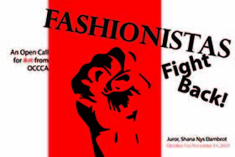

2.4 Napfényország - rajzpályázat
 |  | Rajzpályázatot hirdet gyerekeknek Napfényország címmel J. Simon Aranka.  (Pályázatfigyelő)  J. Simon Aranka rajzpályázatot hirdet gyerekeknek Napfényország címmel. A pályázaton 8 és 14 év közötti gyerekek vehetnek részt. A kiválasztott rajzokat a kiíró a kiadás előtt álló mesekönyvében fogja felhasználni. Beküldési határidő: 2015. augusztus 30. » Tovább
  

2.5 Arculattervező pályázat
 |  | A Magyarországi Evangélikus Egyház pályázatot hirdet a 11. Szélrózsa Országos Evangélikus Ifjúsági Találkozó reklámarculatának megtervezésére.  (Pályázatfigyelő)  Pályázatot hirdet a 11. Szélrózsa Országos Evangélikus Ifjúsági Találkozó reklámarculatának megtervezésére a Magyarországi Evangélikus Egyház. A 2016. július 27. és 31. között Mátrafüreden megrendezendő találkozó alcíme: Áldás leszel. A pályázatnak tartalmaznia kell egy logótervet, egy... » Tovább
  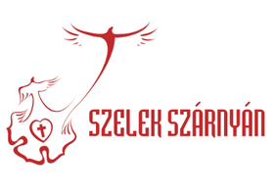

2.6 Az NKA Színház- és Táncművészet Kollégiumának pályázata
 |  | Pályázatot hirdet az NKA Színház- és Táncművészet Kollégiuma magas művészeti színvonalú táncművészeti és színházi tervek megvalósításának támogatására.  (NKA)  A Nemzeti Kulturális Alap Színház- és Táncművészet Kollégiuma pályázatot hirdet magas művészeti színvonalú táncművészeti és színházi tervek megvalósításának támogatására. A következő altémákban lehet pályázni: - új színházi produkciók megvalósítására; - már bemutatott színházi produkciók... » Tovább
  

2.7 Az NKA Szépirodalom és Ismeretterjesztés Kollégiumának pályázata
Pályázatot hirdet kulturális szempontból értékes művek elkészítésére, valamint értékes rendezvények megvalósítására az NKA Szépirodalom és Ismeretterjesztés Kollégiuma.
(NKA)
A Nemzeti Kulturális Alap Szépirodalom és Ismeretterjesztés Kollégiuma pályázatot hirdet a 2015. szeptember 16. és 2016. szeptember 16. közötti időszakra kulturális szempontból értékes művek elkészítésére, valamint értékes rendezvények megvalósítására. A következő altémákban lehet pályázni: -... » Tovább

2.8 Fotózz Tokajit! - pályázat
 |  | A Hegyalja.info fotópályázatot hirdet amatőr és hivatásos fotósoknak Fotózz Tokajit! címmel.  (Pályázatfigyelő)  Fotópályázatot hirdet amatőr és hivatásos fotósoknak a Hegyalja.info, Tokaj-Hegyalja turisztikai portálja Fotózz Tokajit! címmel. A pályázatra minden alkotó legfeljebb öt digitális képet küldhet be. Tokaj-Hegyaljai tájképekkel, portrékkal, innen származó borokról készült fényképekkel is lehet... » Tovább
  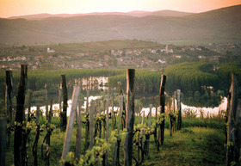

2.9 Törékeny erő - fotópályázat
 |  | Törékeny erő címmel hirdeti meg hatodik fotópályázatát a Gézengúz Alapítvány.  (Pályázatfigyelő)  A Gézengúz Alapítvány fotópályázatot hirdet Törékeny erő címmel. A pályázat célja, hogy az alkotások segítségével bemutassa a koraszülöttek és az eltérően fejlődő kisgyermekek élethelyzetében a teremtő életerőt. Olyan fotókkal lehet pályázni, amelyek legfeljebb nyolcéves gyermekeket... » Tovább
  

2.10 TEDxYouth@Budapest 2015
 |  | Előadókat várnak a TEDxYouth@Budapest konferenciára, amelynek 2015-ös alcíme Az élet logikája lesz.  (Kreatív Európa Iroda)  15 és 30 év közötti fiatalok jelentkezését várják előadónak a 2015-ben ismét megrendezendő TEDxYouth@Budapest konferenciára. A találkozó idei alcíme Az élet logikája lesz. Jelentkezni az újítást, projektet, gondolatot bemutató dokumentummal vagy prezentációval, esetleg rövid bemutatkozó filmmel... » Tovább
  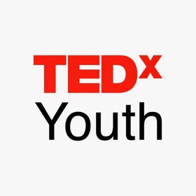

2.11 A Tampai Repülőtér művészeti pályázata
 |  | Pályázatot hirdet vizuális művészeknek a Tampai Nemzetközi Repülőtér a Köztéri Művészeti Projektben való részvételre.  (on-the-move)  Az egyesült államokbeli Tampa International Airport (Tampai Nemzetközi Repülőtér) pályázatot hirdet vizuális művészeknek a Public Art Projectben (Köztéri Művészeti Projektben) való részvételre. A pályázaton olyan vizuális művészek vehetnek részt, akiknek van tapasztalatuk egy projekt... » Tovább
  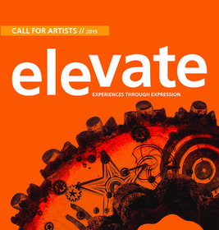

2.12 Japán előadó-művészeti pályázat
 |  | A Japán Alapítvány utazási és együttműködési támogatások odaítélésére hirdet pályázatot a 2016/2017-es évre európai rendezvényszervezőknek.  (on-the-move)  Pályázatot hirdet a Japán Alapítvány a 2016/2017-es évre a Performing Arts Japan Programme for Europe (Japán előadóművészetek programja Európa számára, PAJ Europe) keretében utazási és együttműködési támogatások odaítélésére. A pályázaton olyan európai rendezvényszervezők vehetnek részt, akik... » Tovább
  

2.13 Prix Cube - nemzetközi digitális művészeti pályázat
 |  | Ismét meghirdeti a Prix Cube nemzetközi digitális művészeti pályázatot a Le Cube.  (on-the-move)  A franciaországi Le Cube digitális művészeti szervezet 2016-ra ismét meghirdeti a Prix Cube nemzetközi digitális művészeti pályázatot. A díjra 36 évnél fiatalabb művészek pályázhatnak az interaktivitás, a generativitás, a hálózat, az internet és a mobilitás témájával foglalkozó alkotásokkal. Csak... » Tovább
  

2.14 Nemzetközi fotó- és GIF pályázat
 |  | A párizsi CENTQUATRE multidiszciplináris kulturális központ nemzetközi fotó- és GIF pályázatot hirdet.  (pályázatok.org)  Hatodik alkalommal hirdeti meg nemzetközi fotó- és GIF pályázatát a párizsi (Franciaország) CENTQUATRE multidiszciplináris kulturális központ. A pályázatra pályafutásuk elején álló európai fotóművészek küldhetnek be fényképeket és animált fotókat. Az alkotásokat a 2016-os Circulation(s) Fesztiválon... » Tovább
  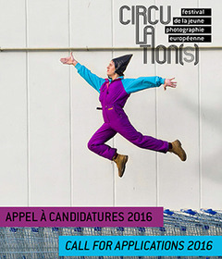

Egyéb aktuális pályázataink: http://kultura.kreativeuropa.hu/palyazat
A Tempus Közalapítvány pályázataival kapcsolatban bővebb felvilágosítás kérhető:
Tempus Közalapítvány
1093 Budapest, Lónyay utca 31.
http://www.tka.hu
(06 1) 237-1320
info@tpf.hu

3. ÁLLÁSLEHETŐSÉGEK
3.1 Vezetői állás Svédországban
 |  | A svéd Jamtli Alapítvány igazgatóhelyettest keres.  (on-the-move)  Igazgatóhelyettest keres a svédországi Jamtli Alapítvány. Elvárások: hagyományos múzeumban szerzett oktatási tapasztalat, doktori fokozat, néhány éves örökségvédelmi tapasztalat, valamint vezetői tapasztalat. Amennyiben a kiválasztott jelentkező nem beszél svédül, hajlandónak kell lennie arra, hogy... » Tovább
  

3.2 Oktatót keres a Leeds-i Egyetem
 |  | A Leeds-i Egyetem Előadó-művészeti, Vizuális Művészeti és Kommunikációs Tanszéke részmunkaidős oktatót keres kultúraelmélet, kreatív iparágak és kulturális vállalkozás oktatására.  (on-the-move)  Oktatót keres a nagy-britanniai Leeds-i Egyetem Előadó-művészeti, Vizuális Művészeti és Kommunikációs Tanszéke. Az egyetem részmunkaidős egyetemi tanárt keres kultúraelmélet, kreatív iparágak és kulturális vállalkozás oktatására. Elvárások: MA egyetemi végzettség, felsőoktatásban szerzett oktatói... » Tovább
  

4. KONFERENCIÁK, KÉPZÉSEK, WORKSHOPOK
4.1 Kutatás a közönség bevonásáért - műhelyfoglalkozás
 |  | 2015 szeptemberében műhelyfoglalkozást rendeznek Svédországban Kutatás a közönség bevonásáért – egy európai keretrendszer felé címmel.  (Kreatív Európa Iroda)  Műhelyfoglalkozást szervez a Theatron Hálózat 2015. szeptember 24-én és 25-én a svédországi Uppsalában Research for Audience Engagement - Towards an European Framework (Kutatás a közönség bevonásáért – egy európai keretrendszer felé) címmel. A műhelyen szó lesz a közönségkutatás módjairól a... » Tovább
  

4.2 Elektronikus művészeti fesztivál Németországban
 |  | Elektronikus művészeti fesztivált szerveznek 2015 októberében Tübingenben. A fesztiválra várják művészek jelentkezését.  (on-the-move)  2015. október 16. és 18. között elektronikus művészeti fesztivált szerveznek Generate! (Generálj!) címmel Tübingenben (Németország). A fesztivál célja az elektronikus médián és a digitális technológiákon alapuló kortárs művészeti tendenciák bemutatása. A rendezvényre várják bemutatkozni vágyó... » Tovább
  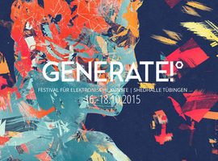

4.3 Vészfék - összművészeti fesztivál
 |  | Pályázatot hirdetnek a 2015-ös Vészfék összművészeti fesztivál szervezői a fesztiválon való részvételre.  (Pályázatfigyelő)  A 2015-ös Vészfék összművészeti fesztivál szervezői pályázatot hirdetnek a fesztiválon való részvételre. A következő kategóriákban lehet pályázni: dráma- és forgatókönyvírás; színház; film; zene (hangszer, ének); képzőművészet. A tavalyi résztvevőknek – kivéve a drámaírókat – csak egy... » Tovább
  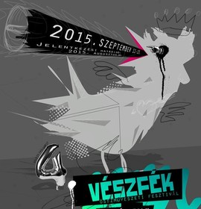

5. PARTNERKERESÉSEK
5.1 Társszervezőt keresnek egy előadó-művészeti projekthez
 |  | Az EU Kreatív Európa programja keretében benyújtandó pályázatához keres társszervezőt a FOSEV Kulturális Együttműködés.  (Kreatív Európa Iroda)  A görögországi FOSEV Kulturális Együttműködés társszervezőt keres az Európai Unió Kreatív Európa programja keretében benyújtandó pályázatához. A Coffee Culture (Kávékultúra) című előadó-művészeti projekt célja, hogy a kávéfogyasztási szokások segítségével felfedezze az európai kultúrákat,... » Tovább
  

5.2 Görög szervezet társszervezőt keres
 |  | Az EU Kreatív Európa programja keretében benyújtandó pályázatához keres társszervezőt a Roundabout görög szociális, gazdasági és kulturális fejlesztési kezdeményezés.  (Kreatív Európa Iroda)  A görögországi Roundabout szociális, gazdasági és kulturális fejlesztési kezdeményezés társszervezőt keres az Európai Unió Kreatív Európa programja keretében benyújtandó pályázatához. A Kind of Tears (Könnyek) című előadó-művészeti projekt célja a gazdasági válság és a mentális betegségek közötti... » Tovább
  

5.3 Lengyel digitális kiadó társszervezőt keres
 |  | A lengyel Circus Digitalis társszervezőt keres az EU Kreatív Európa programja keretében benyújtandó pályázatához.  (Kreatív Európa Iroda)  Az Európai Unió Kreatív Európa programja keretében benyújtandó pályázatához keres társszervezőt a lengyelországi Circus Digitalis digitális kiadó. A vizuális művészeti multimédiás alkalmazásokat gyártó szervezet olyan művészeti iskolák és szervezetek jelentkezését várja, amelyek részt vennének a... » Tovább
  

Egyéb aktuális partnerkeresések: http://kultura.kreativeuropa.hu/partner

6. ÖSZTÖNDÍJAK
6.1 Alkotóházi ösztöndíj vizuális művészeknek
 |  | A Pireneusok-Mediterrán Eurorégió ETAC projektjében résztvevő művészeti központok alkotóházi ösztöndíjat hirdetnek felnőtt vizuális művészeknek 2016 februárjára és márciusára.  (on-the-move)  Alkotóházi ösztöndíjat hirdetnek felnőtt vizuális művészeknek a Pireneusok-Mediterrán Eurorégió Espai Transfronterer d’Art Contemporani (Határokon átívelő kortárs művészeti tér, ETAC) projektjében résztvevő művészeti központok. Az alkotóházi program két hónapra, 2016 februárjára és márciusára... » Tovább
  

6.2 Alkotóházi ösztöndíj Olaszországba
 |  | Alkotóházi ösztöndíjat hirdet az olaszországi UNIDEE a Territorialitás megértése: Identitás, Hely és Birtoklás projekt keretében.  (on-the-move)  Az olaszországi UNIDEE – University of Ideas (Ötletek Egyeteme) alkotóházi ösztöndíjat hirdet a 2015. november 2. és 8. közötti időszakra 1970 után született kreatív, hivatásos művészeknek. Az Understanding Territoriality: Identity, Place & Possession (Territorialitás megértése: Identitás,... » Tovább
  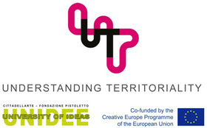

6.3 Animációs alkotóházi ösztöndíj Japánba
 |  | Alkotóházi ösztöndíjat hirdetnek fiatal animációs művészeknek 2016-ra Japánba.  (on-the-move)  A Japán Kormány Kulturális Ügyek Hivatala alkotóházi ösztöndíjat hirdet fiatal animációs művészeknek a 2016. január 7. és március 17. közötti időszakra Tokióba (Japán). A programban olyan 20 és 35 év közötti művészek vehetnek részt, akiknek egy animációs munkáját már vetítették nemzetközi... » Tovább
  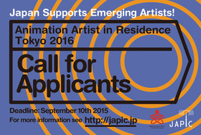

6.4 Alkotóházi ösztöndíj Bécsbe
 |  | A bécsi Weltmuseum Wien alkotóházi ösztöndíjat hirdet művészeknek 2016 elejére.  (on-the-move)  Alkotóházi ösztöndíjat hirdet professzionális művészeknek a bécsi (Ausztria) Weltmuseum Wien 2016 januárjára és februárjára. A múzeum egy művésznek ítéli meg az ösztöndíjat, aki a 2017. őszi nyitáskor bemutatandó installációt, műalkotást vagy médiaművészeti alkotást hozza létre az ösztöndíjas... » Tovább
  

6.5 Alkotóházi ösztöndíj New Yorkba
 |  | A New York-i Guttenberg Arts alkotóház ösztöndíjat hirdet Tér és idő Művészeti Alkotóház címmel vizuális művészeknek.  (on-the-move)  Alkotóházi ösztöndíjat hirdet a 2016. január 4. és március 31. közötti időszakra a New York-i (Egyesült Államok) Guttenberg Arts alkotóház vizuális művészeknek. A Space and Time Artist Residency (Tér és Idő Művészeti Alkotóház) című ösztöndíjra a tervezett projekt leírásával, művészi hitvallással,... » Tovább
  

6.6 Alkotóházi ösztöndíj Szlovéniába
 |  | Irodalmi alkotóházi ösztöndíjat hirdet 2016-ra Szlovéniába a Szlovén Írószövetség.  (Kreatív Európa Iroda)  A Društvo slovenskih pisateljev (Szlovén Írószövetség) irodalmi alkotóházi ösztöndíjat hirdet 2016-ra Ljubljanába (Szlovénia). A legalább egy, de legfeljebb négy hétig tartó ösztöndíjra olyan fordítók pályázhatnak, akik szlovén irodalom fordításával foglalkoznak. Pályázati határidő: 2015.... » Tovább
  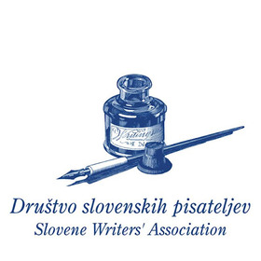

6.7 Pályázat ösztöndíjas fotográfusképzésre
 |  | A Szellemkép Alapítvány pályázatot hirdet a 2015-ös őszi félévben induló fotográfusképzésén való ösztöndíjas részvételre.  (pályázatok.org)  Pályázatot hirdet a Szellemkép Alapítvány ösztöndíj elnyerésére a 2015-ös őszi félévben induló fotográfusképzésére. A pályázaton egy 12-18 képből álló portfólióval lehet részt venni. A sikeres pályázók 50%-os támogatást kapnak a képzés tandíjából. Pályázati határidő: 2015. szeptember 10. » Tovább
  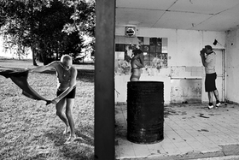

Egyéb aktuális ösztöndíjak: http://kultura.kreativeuropa.hu/osztondij

(C) 2015 Kreatív Európa Nonprofit Kft. Összeállította: Pinizsi Gábor.
Irodánk engedélyt ad e Hírlevél tartalmának reprodukálására a Kreatív Európa Iroda mint forrás megjelölésével. Noha forrásainkat kellő körültekintéssel választottuk ki, a nem hivatalos forrásból átvett információkat ellenőrizni nincs módunk, így azokért felelősséget vállalni sem tudunk.
Amennyiben a továbbiakban nem szeretné kapni Hírlevelünket, kérjük, írjon címünkre: hirlevel@kreativeuropa.hu. A tárgysorba kérjük írja be: Leiratkozás.
A hírlevéllel kapcsolatos kérdéseit, észrevételeit szintén a hirlevel@kreativeuropa.hu címre várjuk.

Kreatív Európa Nonprofit Kft. - Creative Europe Desk Hungary
1145 Budapest Róna u. 174. I épület III. emelet/304.
info@kreativeuropa.hu - http://kultura.kreativeuropa.hu; http://www.kreativeuropa.hu

A Kreatív Európa Nonprofit Kft. az Európai Unió Kreatív Európa programjának hivatalos magyarországi koordinátora, működésének fő támogatója az Európai Unió Bizottsága, az Emberi Erőforrások Minisztériuma és a Magyar Nemzeti Filmalap.

 | Facebook oldalunk

